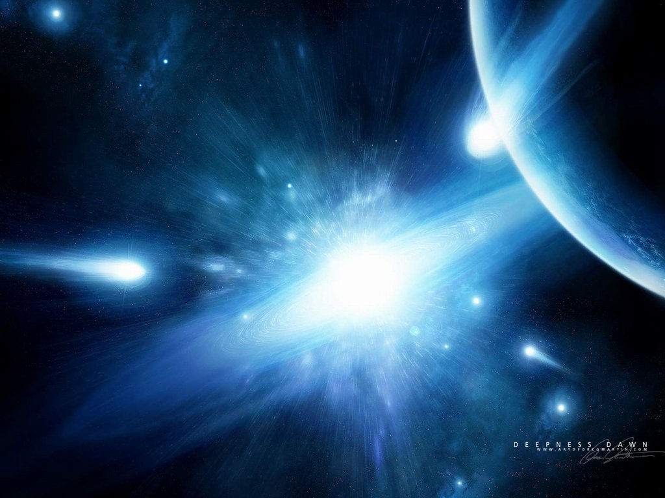

Тема: Таблиця множення числа 9. Задача на суму двох добутків.
Периметр трикутника
Мета: ознайомити учнів з таблицею множення числа 9; повторити
розв’язування задачі на знаходження суми двох добутків,; формувати
вміння записувати їх розв’язування виразом; вправляти учнів в
обчисленні периметра трикутника; збагачувати словниковий запас;
розширити уявлення дітей про „космос”; розвивати математичну
мову; виховувати акуратність в роботі та бажання вчитись

І.Організація класу
- Доброго дня, діти! Згадайте щось приємне, посміхніться сусідові по парті, гостям. Подаруйте їм свої усмішки. Сідайте!
Релаксація
Сядьте зручно.
Покладіть руки на парту, долонями вгору.
Закрийте очі.
Розслабте своє тіло від кінчиків пальців ніг до маківки голови. Ваше тіло легке. Вам затишно і спокійно.
Ви піднімаєтеся вгору. Бачите блакитне небо. Вам приємно.
Ви піднімаєтесь все вище й вище. Небо стає темнішим, чорніє.
І ви бачите зорі. Вони здаються маленькими крапочками. Але насправді зорі – це велетенські розжарені газові кулі, схожі на сонце. Найгарячіші з них – блакитного кольору. Наше сонце належить до менш гарячих – жовтих зірок. Деякі зірки червоні – вони порівняно холодні. Зірки відрізняються одна від одної розмірами. Дивіться, перед вами зірка-велетень, а ось зірка-карлик. Вам весело і радісно. Зафіксуйте в пам’яті ці приємні враження.
Поворушіть кінчиками пальців ніг, рук.
Потягніться. Відкрийте очі.

ІІ. Постановка учбового завдання
- Сьогодні на уроці ми ознайомимося з табличкою множення числа 9. Згадаємо таблички множення та ділення вивчених чисел.
Ви, напевно, здогадалися, що урок у нас буде незвичайним. Ми сьогодні подорожуватимемо на космічному кораблі. На ньому ми з вами полетімо в космос і будемо називатися не учнями, а астронавтами або космонавтами.
І нехай ця подорож принесе вам багато приємних несподіванок та нових знань.
А учні із „Довідкового бюро” нам допоможуть визначитися з термінами „астронавт”, „астрономія”, „космос”...
(Розповідають діти із „Довідкового бюро”)
- Астрономія – це наука про космос, про будову космічних тіл. А астронавт – це людина, що вивчає космос.
- 12 квітня ми відзначаємо Всесвітній день космонавтики. У цей день злетів у небо космічний корабель „Восток-1”. Керував ним відважний льотчик-космонавт Юрій Гагарін.
- Першим космонавтом нашої України став Леонід Каденюк. Але до цього в космосі побували 17 синів України.
- Діти, а чи знаєте ви, що узяв з собою у космос Леонід Каденюк?
Ось вам підказка: відкрийте підручник „Рідна мова”(2ч.) на стор.69, впр.160 і зачитайте останнє речення. (А український космонавт Леонід Каденюк узяв із собою в космос „Кобзар” Тараса Шевченка.)
А якщо хочете дізнатися більше на цю тему, то зверніться до нашого „Куточка читача”.
ІІІ. Перевірка д/з. Усний рахунок
- Для того, щоб потрапити на наш космічний корабель, треба придбати квиток. А квитком буде правильно виконане домашнє завдання та вміння рахувати усно.
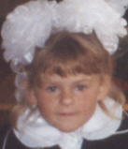
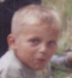

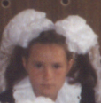
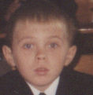

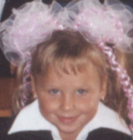
У віконечка ракети вчителька вклеює фотографії учнів, які називають правильні відповіді. Гра „Мікрофон”.

- Діти, а чи мене ви візьмете з собою у подорож? Ви ще маленькі і я буду вам
допомагати.

а) Домашнє завдання. „Мікрофон”
Назвати відповіді прикладів.
8 ·3+8·7 16-16:8 (16+56) :8 45+48
8 ·2+8·8 56-64:8 (100-36) :8 73-18
Зачитати відповідь задачі:
З автобуса вийшли 32 пасажири, залишилося у 8 раз менше, ніж вийшло. Скільки пасажирів було в автобусі спочатку?
1) 32: 8=4(п.)
2) 32+4=36(п.)
Відповідь: 36 пасажирів було в автобусі спочатку.
б) Усний рахунок. Гра „Відкрий нову зірочку”
42 : 6 · 5 : 5 – 3 +20 + 50 =
74

- Отже, ми – астронавти, як наш відомий земляк Леонід Каденюк. І нехай девізом нашої подорожі будуть такі рядки:
Ледарів у нас немає,
Хто руки не піднімає?
Вирушаймо ми у путь,
Бо космос нас чекає!
ІV. Повторення вивченого матеріалу
- Хвилинка каліграфії. Старт космічного корабля
- Екіпажам – готовність №1. Перевірити положення зошитів на парті, порядок на робочому місці, положення тіла під час письма.
- Відлік (разом) : 10, 9, 8, 7, 6, 5, 4, 3, 2, 1, пуск!
- Щоб наш корабель набрав відповідну швидкість, ми маємо каліграфічно правильно написати число і прописати рядок цифри 9.
Цифра дев’ять, чи дев’ятка, -
Наче в цирку акробатка.
Навпаки перевернеться,
Шісткою зразу обернеться.
- А тепер виберіть „міс 9” і намалюйте їй корону, виберіть „гидке каченя” і поставте над нею крапочку. Тепер зрівняйте їх. Нехай наступного разу у вас будуть усі цифри короновані.
- Але, от біда, ми збилися з курсу. Давайте виберемо правильний курс.
2. Робота в парі. Тест „Підкресли правильну відповідь”
- Діти, не забувайте про правила роботи у парі (на дошці).
(У картках приклади на повторення таблиць множення і ділення вивчених чисел).

V. Вивчення нового матеріалу
1. Зупинка ”Табличка множення числа 9”
Тут живе табличка множення числа 9. Вона просить привести її в порядок, адже вона записана ось в такому вигляді:
9+9=18 9·2=18
9+9+9= 27 9·3=27
9+9+9+9=36 9·4=36
9+9+9+9+9=45 9·5=45
9+9+9+9+9+9=54 9·6=54
9+9+9+9+9+9+9=63 9·7=63
9+9+9+9+9+9+9+9=72 9·8=72
9+9+9+9+9+9+9+9+9=81 9·9=81
(Діти по черзі складають і записують табличку.)
- А якщо 9 ·10?
- Що цікавого помітили, коли складали табличку?
(Перше число повторюється, друге – збільшується на 1, третє – збільшується на 9).

VІ. Закріплення вивченого матеріалу
- Зупинка „Зустріч з Космічним Чудовиськом”

- Ой, ми не чекали, що на цій зупинці зустрінемо
Космічне Чудовисько. Виявляється, воно тут живе.
Чудовисько не відпустить нас, якщо ми
не розв’яжемо його приклади з коментуванням.
(На дошці):
9 ·3+5·2 36-9·4 (60-54) ·9
9 ·2+8·5 56-9·5 (100-92) ·9

- Космічне Чудовисько відпускає нас і ми одразу потрапляємо на саму веселу зупинку.

3. Зупинка „Фізкультхвилинка”
9·2=18 Учні добре вчаться.
9·3=27 І табличку знають всі.
9·4=36 А це Чудовиську на злість.
9·5=45 Вже й воно табличку вчить.
9·6=54 Всі завдання поробили.
9·7=63 Як усі, роби і ти.
9·8=72 І не болітиме голова.
9·9=81 І не сидітимеш кілька годин.
9·10=90 І все вийде легко й просто.
Всі табличку знаємо, роботу починаємо!
(Табличку і рухи повторюємо за вчителем.)

- Зупинка „Метеоритний дощ”
- І ось нас застав метеоритний дощ. Одна крапля, друга, третя і пішов сильний дощ. І знову тут попрацювало наше „Довідкове бюро”.
(Розповідають діти із „Довідкового бюро”)
- Час від часу на Землю з космосу падають небесні камінці – метеорити. Вони бувають кам’яні (рідше залізні). Метеорити летять з великою швидкістю й, розігріваючись у земній атмосфері, горять.
- В 1946 році метеоритний дощ випав у нас в Україні. Понад сотню метеоритів впало поблизу села Кримки Миколаївської області.
- Щоб метеоритний дощ не нашкодив нашому кораблю, ми маємо розв’язати задачу. (№ 227,стор.79 - колективно на дошці.)
Задача
На перший парник пішло 2 рулони плівки по 10 метрів, а на другий – 3 рулони по 9 метрів. Скільки рулонів плівки пішло на два парника?
1) 2 ·10 = 20 (р.) – на перший парник;
2) 3 · 9 = 27 (р.) – на другий парник;
3) 27+20 = 47 (р.)
- А можна виразом записати? Як?
2 ·10 + 3 · 9 = 47 (р.)

- Зупинка „Геометричні чоловічки”
- На цій зупинці живуть веселі чоловічки. Кого вони вам нагадують? (Геометричні фігури). У трикутничка сьогодні День народження. Давайте зробимо йому подарунок і знайдемо його периметр.
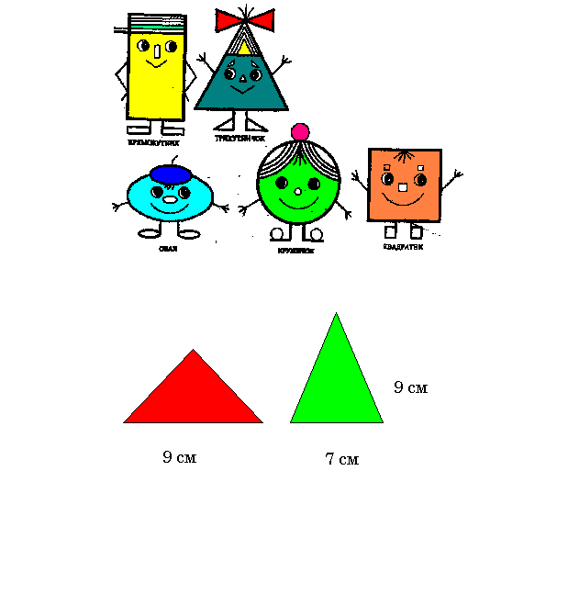
- А тепер нам треба вже попрощатись з геометричними чоловічками. Настав час повертатися додому на нашу Землю. Що ми подаруємо
їм на згадку про себе? Яке свято ми чекаємо? (Новий рік). А який
символ Нового року? (Ялинка). А хто зможе намалювати ялиночку
з трикутничків? Це і буде нашим подарунком для чоловічків, адже
вони не знають такого свята.

VІІ. Підсумок уроку

1. Зупинка. „Дерево Підсумків. Оцінювання. Домашнє завдання”
- Нарешті ми з вами вдома. Підведемо підсумок уроку.
- Що робили на уроці?
- Що сподобалось? Що не сподобалось?
- Чи виникали труднощі? У чому саме?

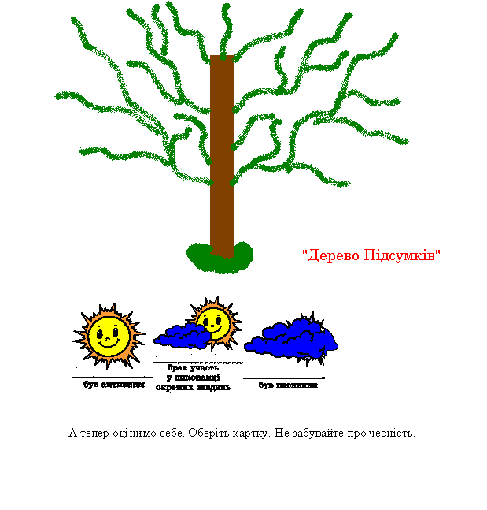

- А зараз послухайте пояснення виконання домашнього завдання і запишіть його.(с.57, №376-задача, №377-приклади)

